Тема урока: «Обыкновенные дроби»
Класс: 6
Цель урока:
- повторение и обобщение изученного материала;
Задачи:
- закрепить знания об обыкновенных дробях;
- коррекция мыслительных процессов на основе упражнений в классификации и обобщении;
- развивать внимание, память, речь, интерес к математике;
Оборудование:
- карточки к устному счету;
- схемы к задаче;
- карточки с примерами.
ХОД УРОКА
I. Организационный момент
– Здравствуйте, ребята. Сегодня нам предстоит урок-путешествие. А путешествовать мы будем с необычными числами. Как называются эти числа, вы сможете узнать, выполнив следующее задание.
II. Актуализация знаний учащихся (устный счет)
1. Работа по карточке
– Каждой фигуре припиши свою букву.
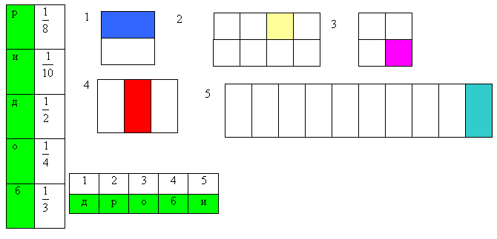
– Какое слово получилось?
– Как вы думаете, когда появились дроби?
Оказывается, дроби появились еще в древности. Запись дробей и действия с ними были так сложны, что учение о дробях считалось самым трудным разделом арифметики. Чтобы его освоить, приходилось заучивать огромное число правил действий с дробями. Современная система записи дробей с числителем и знаменателем была создана в Индии, только там не писали дробной черты. А записывать дробь в точности так, как сейчас, стали арабы. Общеупотребительной эта запись дробей стала лишь в XVI веке.
– Что показывает число над чертой и как оно называется?
– Что показывает число под чертой и как оно называется?
– На какие группы можно разделить обыкновенные дроби?
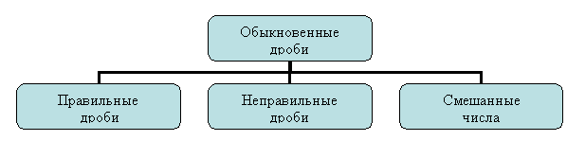
– Какие дроби называются правильными?
– Какие дроби называются неправильными?
– Какие числа называются смешанными?
2. Игра “Математические бусы”
– Заполни “бусы” правильными дробями (работа “цепочкой”).

III. Всесторонняя проверка знаний
1. Математический диктант
– Запиши дроби под диктовку.
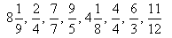
– Подчеркни дроби, которые равны 1.
Выполни последовательно указанные преобразования дробей.
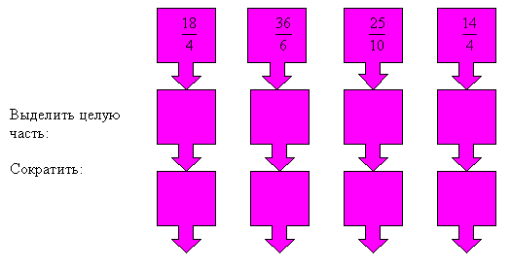
Реши примеры и проиллюстрируй их решение на чертеже
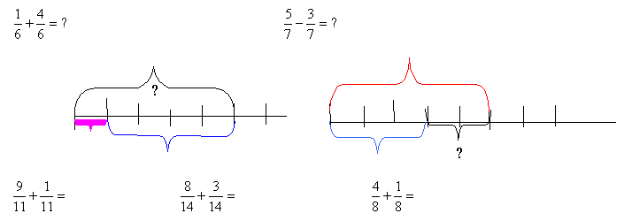

2. Работа по карточкам.
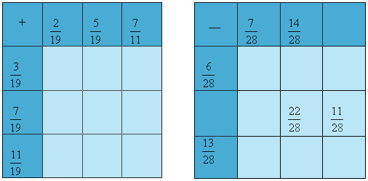
3. Решение старинной задачи.
– Сегодня мы уже обращались к истории. Давайте перенесемся в глубокую древность в Древний Египет, 1850 г. до н.э. Слушайте внимательно задачу.
Приходит пастух с 70 быками. Его спрашивают:
– Сколько приводишь ты своего многочисленного стада?
Пастух отвечает:
– Я привожу две трети от трети скота. Сочти!
– Что обозначено вопросом на схеме?
– Можно ли сразу найти целое?
Что можно узнать из условия задачи?
IV. Итог урока
– Чему научились на уроках по теме “Дроби”?

